Министерство науки и высшего образования Российской Федерации

НАЦИОНАЛЬНЫЙ ИССЛЕДОВАТЕЛЬСКИЙ

ТОМСКИЙ ГОСУДАРСТВЕННЫЙ УНИВЕРСИТЕТ (НИ ТГУ)

Институт прикладной математики и компьютерных наук

**ОТ**Ч**ЕТ**

по дисциплине «ООАиП»

на тему «Лаборатория 2»

Выполнил

студент группы №932101

А. А. Орликов

Проверил

преподаватель

М. И. Литовченко

*оценка*

Томск–2024

**Введение**

Приспособленец — структурный шаблон проектирования, при котором объект, представляющий себя как уникальный экземпляр в разных местах программы, по факту не является таковым.

Приспособленец используется для уменьшения затрат при работе с большим количеством мелких объектов. При проектировании приспособленеца необходимо разделить его свойства на внешние и внутренние. Внутренние свойства всегда неизменны, тогда как внешние могут отличаться в зависимости от места и контекста применения и должны быть вынесены за пределы приспособленца.

**Реализация**

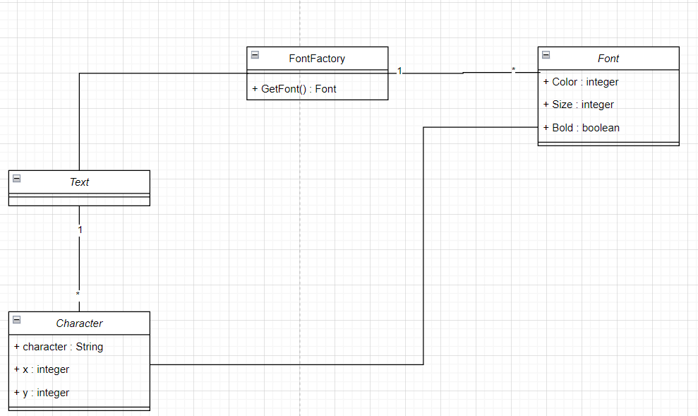

https://drive.google.com/file/d/1ajdO6TFaZIofpAZ3G8EAKkadHs7NiBv9/view?usp=sharing

В реализации данного паттерна мы экономим ресурсы на создание шрифта для символа, ведь нет никакой причины создавать новый шрифт для каждого символа.

Таким образом мы перешли от  
 Character character = text.AddCharacter(e.Key.ToString(), p.X, p.Y);

Font font = new Font();

font.FontSize = myUpDownControl.Value ?? 12;

font.Bold = IsBoldCheckBox.IsChecked ?? false;

font.FontColor = MyColor;

character.Font = font;  
к

Font newFont = fontFactory.GetFont(fontSize, color, bold);

В свою очередь сэкономленная память составила 100мб.

**Вывод**

Без оптимизации:

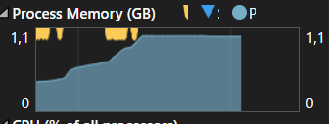

C оптимизацией

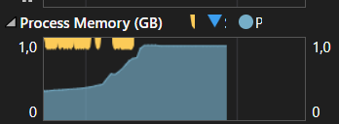

Мы успешно применили паттерн и оптимизировали работы программы

